COMMUNIQUÉ DE PRESSE

Würth Elektronik présente sa gamme d’inductances PFC
Inductances PFC robustes
Waldenburg (Allemagne), le 9 octobre 2023 - Würth Elektronik a présenté WE-TORPFC, une série de 17 nouvelles selfs PFC. Les selfs toroïdales conviennent aux convertisseurs boost CCM (mode de conduction continue) et peuvent délivrer des puissances allant jusqu’à plusieurs kW. Disponible en différentes tailles, avec des valeurs d’inductance de 118 à 720 µH et des courants nominaux allant jusqu’à 48 A, cette série convient à la correction active du facteur de puissance, aux onduleurs industriels, aux onduleurs solaires et à de nombreuses autres applications.
Contrairement aux inductances traditionnelles de correction de facteur de puissance (PFC), la nouvelle série de Würth Elektronik se caractérise par des enroulements à fil plat. Cela permet de réduire les pertes de bobinage et d’améliorer le comportement thermique. La série d’inductances est conçue pour des températures allant de -40°C à 155°C et des tensions de fonctionnement allant jusqu’à 1000 V_{DC}. Les inductances robustes ont été soumises à des tests de fiabilité AEC Q200.
Les selfs toroïdales sont disponibles en stock dès maintenant sans minimum de commande, des échantillons gratuits sont disponibles.

Images disponibles
Les images suivantes peuvent être téléchargées sur Internet pour impression : https://kk.htcm.de/press-releases/wuerth/
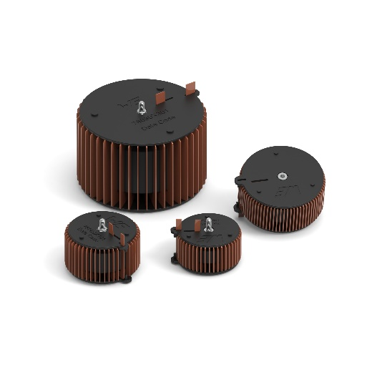
Une nouvelle famille de selfs PFC de Würth Elektronik
Source photo : Würth Elektronik

À propos du groupe Würth Elektronik eiSos
Le groupe Würth Elektronik eiSos est un fabricant de composants électroniques et électromécaniques pour l'industrie électronique et un facilitateur technologique pour des solutions électroniques pionnières. Würth Elektronik eiSos est l'un des plus grands fabricants européens de composants passifs et est actif dans 50 pays. Les sites de production situés en Europe, en Asie et en Amérique du Nord fournissent un nombre croissant de clients dans le monde entier.
La gamme de produits comprend : composants CEM, inductances, transformateurs, composants RF, varistances, condensateurs, résistances, quartz et oscillateurs, modules de puissance, bobines pour le transfert de puissance sans fils, diodes électroluminescentes, modules radio, connecteurs, Composants pour alimentations, switchs, boutons-poussoirs, plots de connexion de puissance, porte-fusibles, capteurs et solutions pour la transmission de données sans fils.
L'orientation service inégalée de la société se caractérise par la disponibilité de tous les composants du catalogue en stock sans quantité minimum de commande, des échantillons gratuits et une assistance étendue via un personnel technico-commercial et des outils de sélection.
Würth Elektronik fait partie du groupe Würth, leader mondial sur le marché des techniques d'assemblage et de fixation. La société emploie 8200 personnes et a réalisé un chiffre d'affaires de 1,33 milliard d’euros en 2022.
Würth Elektronik : more than you expect !
Plus amples informations sur le site www.we-online.com
Autres informations :  Würth Elektronik France  Romain Méjean  1861, Avenue Henri Schneider  CS 70029  69881 Meyzieu Cedex  France  Mob : +33 6 75 28 45 24  Courriel :  romain.mejean@we-online.com  www.we-online.com | Contact presse :  HighTech communications GmbH  Brigitte Basilio  Brunhamstrasse 21  81249 München  Allemagne  Tél : +49 89 500778-20  Courriel :  b.basilio@htcm.de  www.htcm.de

